Тема: **ИСКУССТВО НОВГОРОДА XI-XV ВВ.**

Дата: 9.03. 2021 г.

Преподаватель: Инзайтин Светлана Эдуардовна

**Архитектура** **Великого Новгорода**

Господин Великий Новгород

В 12 веке Новгород освобождается от власти князя и становится феодальной республикой, возглавляемой верхами боярства и архиепископом.

Возводятся только небольшие крестовокупольные храмы с одной главой.

Внутреннее пространство упрощается.

Декоративное убранство минимальное: монолитный объем храма нарушают лишь лопатки, создающие строгий ритм; закомары украшены простым профилированным рельефом; верх барабана отмечен лаконичным аркатурным поясом.

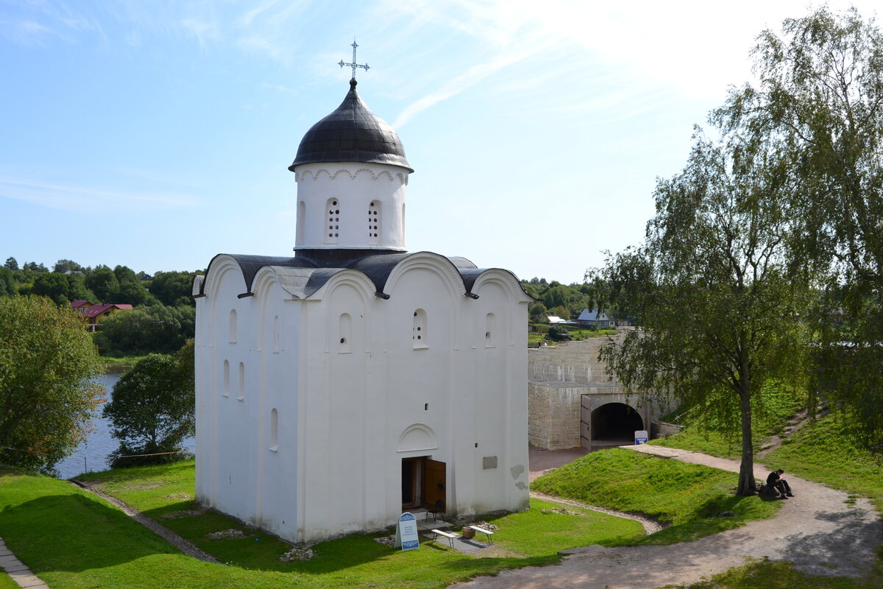

Георгиевская церковь в Старой Ладоге . 1165. Западный фасад.

Форма купола – шлемовидная.

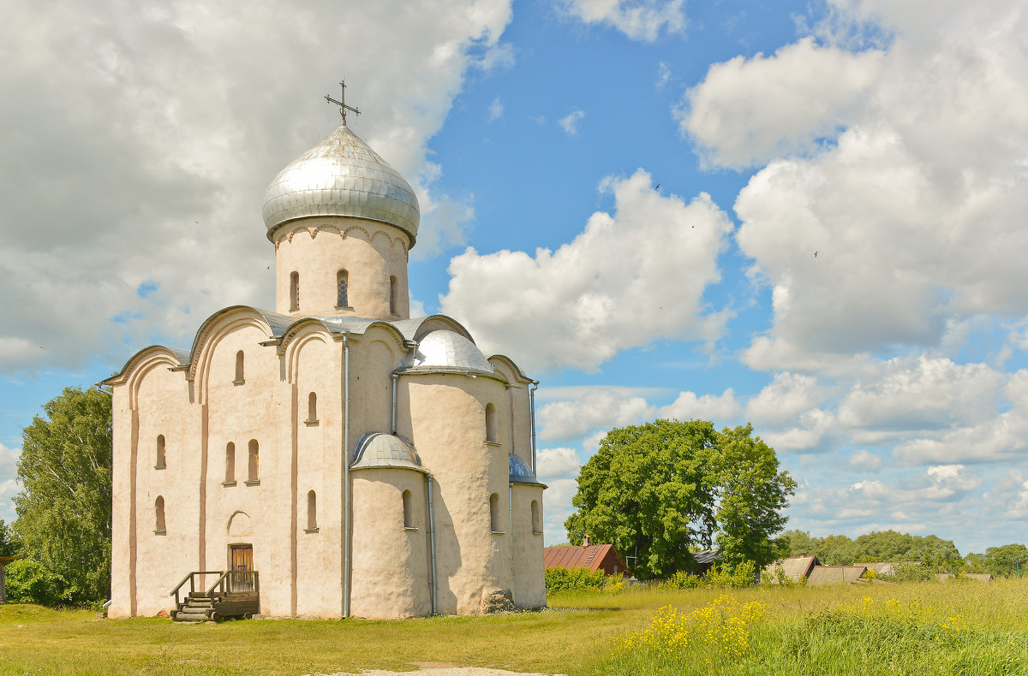

Церковь Спаса на Нередице. Близ Новгорода. 1198 .

«Эта всемирно известная церковь расположена на невысоком холме за речкой Спасовкой. С холма открывается вид на заливные луга Волхова, на саму реку, на озеро Ильмень. Отсюда прекрасно виден весь Новгород».

Купол тяготеет к луковичной форме.

**Живопись**

«В той же степени, как быт Флоренции или Венеции, весь быт Господина Великого Новгорода был радужно озарен живописью. Живописью, столь же лаконичной в своей графической точности, столь же ясной всем своим внутренним строем, столь же выразительной в каждой детали, как и новгородское зодчество».

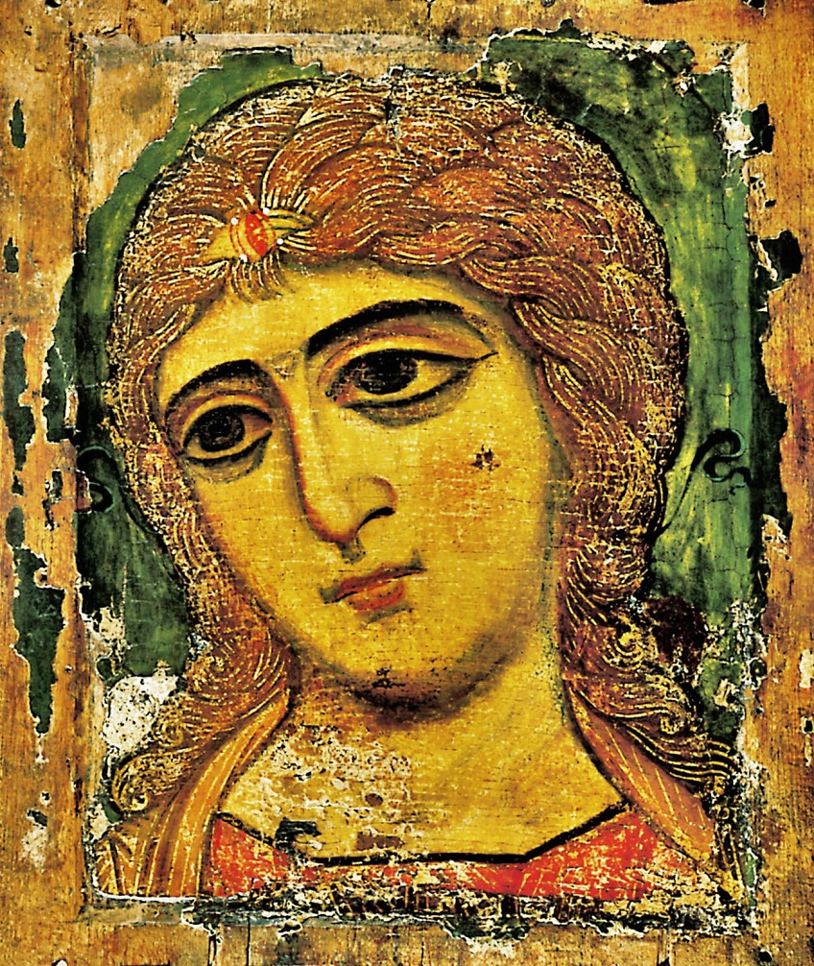

Ангел Златые Власы. 12 в. Новгородская школа. ГРМ.

Высокая чистота и красота образа.

Сильны народные традиции.

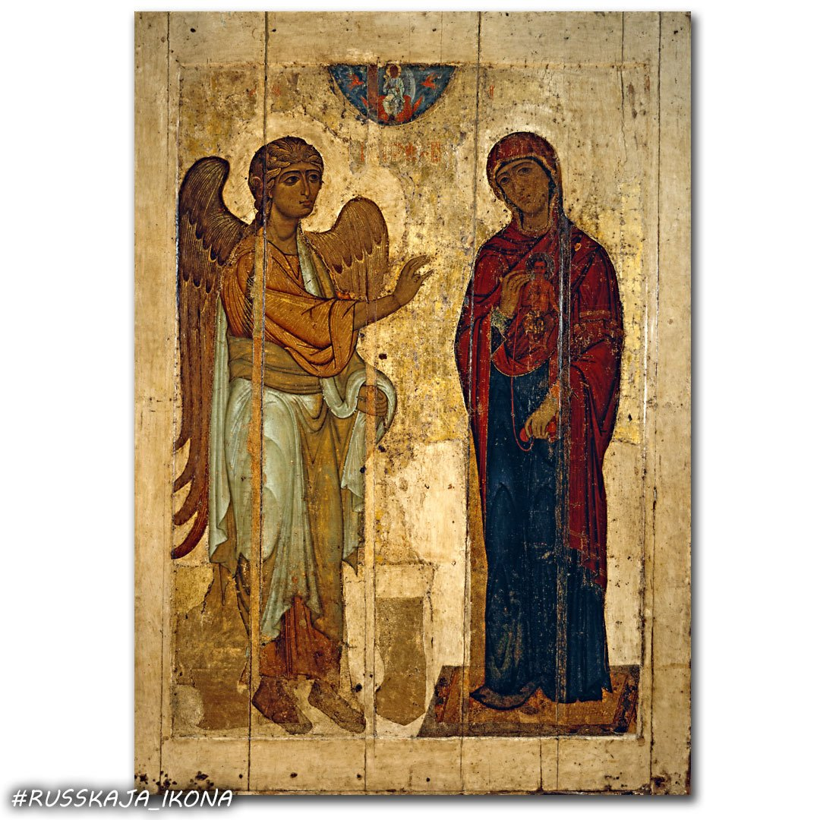

Устюжское Благовещение.

12 – нач. 13 в. ГТГ.

В прекрасных лицах и фигурах отголоски киевско-византийских мозаик.

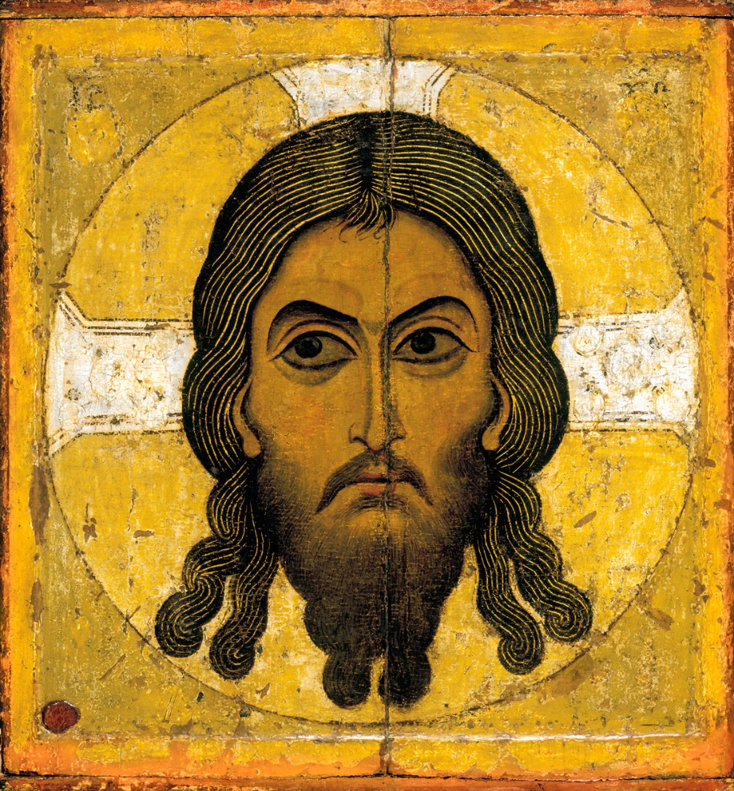

Спас Нерукотворный (лицо Христа, изображенное на плате). 12 в. ГТГ. Суровый лик с огромными глазами, написанный в оливково-желтой гамме, оживляется подрумянкой.

По-разному изогнутые брови придают лику выразительность, как кривизна линий новгородских храмов сообщает им пластическую выразительность.

«Образ иконы – образ триумфатора, энергия и сила которого позволяет нам понять, почему «Спас Нерукотворный» изображался на русских военных хоругвях».

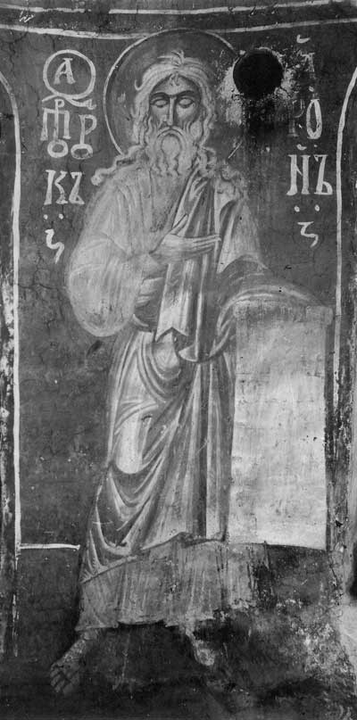

Пророк Аарон. Фрагмент фрески церкви Спаса на Нередице. 1199.

После ВОВ церковь была восстановлена из руин, но росписи погибли.

В образах святых с горящими глазами, грозно внушительных в своей неподвижности дышала некая первозданная мощь. Подлинно народная, даже крестьянская сила.

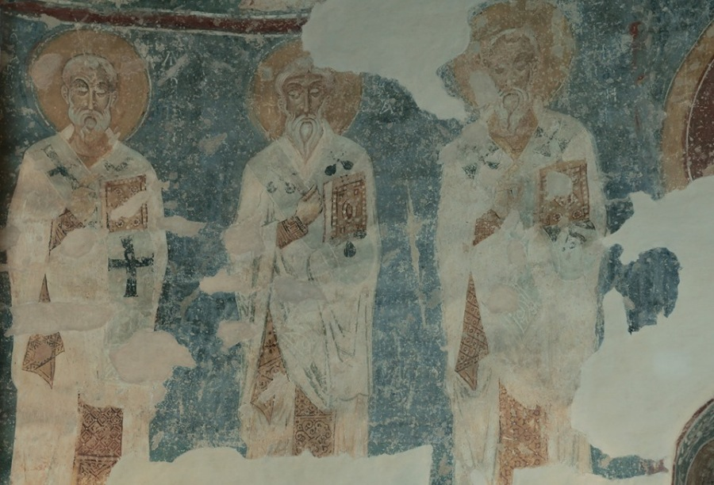

Фрагмент фрески церкви Спаса на Нередице. 1199.

Выводы

Древнерусская архитектура периода феодальной раздробленности (12 – сер. 13 вв.) имела общие черты и местные особенности.

Общерусскими чертами архитектуры стали тенденции, зародившиеся в киевский период и получившие свое полное развитие в 12 – сер. 13 вв. – достижение выразительности через лаконичность и пропорциональную соразмерность простых архитектурных объемов.

Различия школ:

Владимиро-суздальская школа – вытянутые строгие пропорции и нарядность храмов, благодаря украшению декоративными деталями и каменным рельефом стен.

Новгородская школа – монолитный объем одноглавых небольших храмов, минимальное использование простого декора.

Живопись

Владимиро-суздальская и ярославская школы – византийская традиция обогащается народными чертами: подчеркнутая декоративность, укрупненность деталей, появляется человечность и простодушие образов.

Новгородская школа - образы святых становятся сильными и величественными, графичность и монументальность.

**Домашнее задание.**

Запишите в тетради конспект с выводами.

Примечание:

Контрольная работа 23.03

Домашнее задание присылаем в виде фото, на почту до 15.03:

**Почта:** [sinzaytin@mail.ru](mailto:sinzaytin.@mail.ru)

**Консультация моб. 8 924 545 15 56**

Оценка ставится в журнал. В случае не предоставления работы, будет считаться отсутствие на уроке, в журнале будет проставлена «н».